

Mühendislik Fakültesi
Makina Mühendisliği Bölümü

MM399
YAZ STAJI 1

[Öğrenci Numarası]
[Öğrenci Adı SOYADI]

STAJ YAPILAN KURULUŞ
[Yalnızca Kuruluşun Açık Adı]

[2019 Yaz Dönemi]
[Ankara]

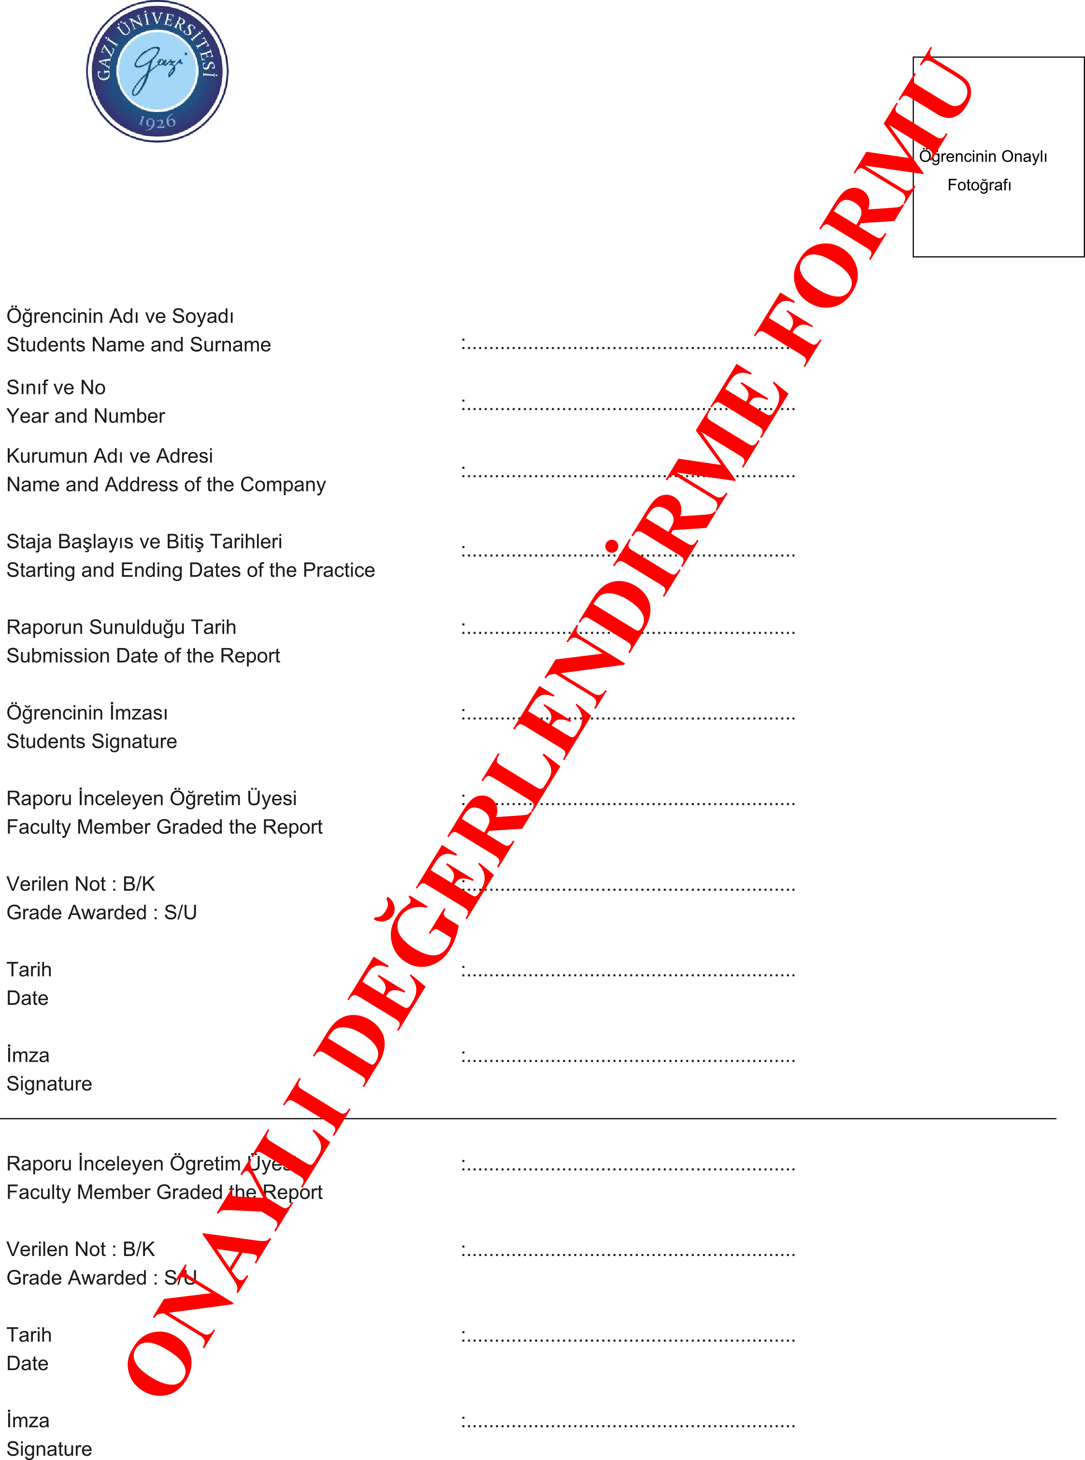
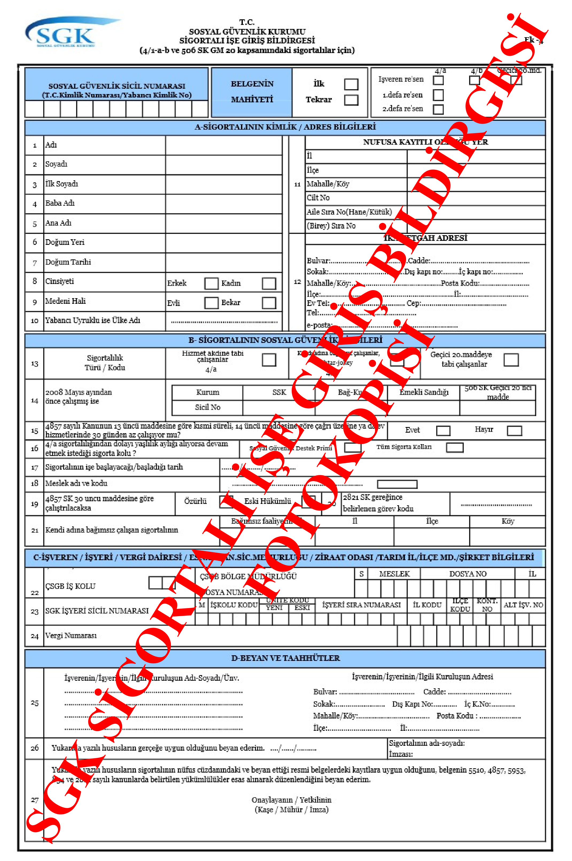
İÇİNDEKİLER

1. GİRİŞ 1
2. KURULUŞ HAKKINDA BİLGİLER 2
2.1. Kuruluşun Adı 2
2.2. Kuruluşun Adresi 2
2.3. Kuruluşun Kısa Tarihçesi 2
2.4. Kuruluş Bilgisi 2
3. İMAL USULLERİ VE MEKANİK SİSTEMLER 3
3.1. Kuruluştaki Üretim ve Üretime Yardımcı Birimler 3
3.2. Kuruluşta Kullanılan İmalat Yöntemleri 3
3.2.1. Üretimde Kullanılan Tezgâh Altyapısı 3
3.3. Kuruluşta Kullanılan Mekanik Sistemler 3
3.3.1. [İncelenen 1. Sistem] 3
3.3.2. [İncelenen 2. Sistem] 4
3.4. Hammadde Kabul Stoklama ve Taşıma Yöntemleri 4
3.5. Süreç (Proses) Takibi 4
3.5.1. [İncelenen 1. Parça] 4
3.5.2. Maliyet Hesabı 5
3.6. Ölçüm Yöntemleri 5
3.7. Bakım Onarım Faaliyetleri 5
4. KURULUŞTA STAJ SÜRESİNCE GERÇEKLEŞTİRİLEN FALLİYETLER ve SONUÇ 6
EKLER 7
Ek.1. [Ekte verilen Dökümanın Adı] 8

- GİRİŞ

Bu bölümde;

- Stajın konusu ve amacı,
- Staj yapılan tarihler,
- Hangi kuruluşta ve kuruluşun hangi fabrikasında staj yapıldığı,
- Neden bu kuruluşta staj yapmak istenildiği,
- Staj sırasında hangi sistemlerin incelendiği

Açıkça belirtilecek, 1 sayfayı geçmeyecek şekilde metin olarak yazılacaktır. Cumartesi çalışma ya da bütünleme ve benzeri nedenler ile staj tarihinde sarkma olması durumları bu metin içerisinde kesinlikle bahsedilecek ve referans gösterilerek (Örn: Ek.1. Cumartesi Çalışma Belgesi...vb.) ilgili belgeler ekler kısmına eklenecektir.

- KURULUŞ HAKKINDA BİLGİLER

  - Kuruluşun Adı

Burada yalnızca kuruluşun açık adı yazılacaktır.

  - Kuruluşun Adresi

Burada yalnızca kuruluşun adresi yer alacaktır.

  - Kuruluşun Kısa Tarihçesi

Bu bölümde kuruluşun kısa tarihçesi yer alacaktır. Kurluş tarihi ve gelişimi özet şekilde anlatılacaktır.

Önemli Not: Tüm 2. Bölüm (kuruluş hakkında bilgiler bölümü) alt başlıkları ile birlikte 3 sayfayı geçmeyecek şekilde ayarlanmalıdır.

  - Kuruluş Bilgisi

Bu bölümde kuruluşun personel bilgisi, çalışma alanları, ürünleri ve kapasitesi anlatılmalıdır. Personel bilgisinde organlardan ve çalışan personel sayılarından bahsedilmeli, eğer organizasyon şeması var ise referans vererek ekler bölümüne eklenmelidir.

Önemli Not: Tüm 2. Bölüm (kuruluş hakkında bilgiler bölümü) alt başlıkları ile birlikte 3 sayfayı geçmeyecek şekilde ayarlanmalıdır.

- İMAL USULLERİ VE MEKANİK SİSTEMLER

  - Kuruluştaki Üretim ve Üretime Yardımcı Birimler

Bu bölümde staj yapılan kuruluştaki tüm üretim birimleri ve üretime yardımcı birimler ile ilgili bilgi verilmelidir. Birimlerdeki tezgah ve mekanik sistemlerin yerleşimleri şematik olarak gösterilmelidir.

  - Kuruluşta Kullanılan İmalat Yöntemleri

Bu bölümde staj yapılan kuruluştaki tüm üretim yöntemleri ile ilgili bilgi verilmelidir. Üretim hattında kullanılan tezgâhlar tanımlanmalıdır. Kuruluşta kullanılmakta olan tüm imalat yöntemleri (döküm, talaşlı imalat, dövme, ekstrüzyon, haddeleme, çekme vb. plastik şekil verme yöntemleri, baskı (press) işleri, kaynak, ısıl işlem, alışılmamış imalat yöntemleri vb.) detaylı olarak açıklanmalıdır. Özellikle kuruluşta kullanılmakta olan talaşlı imalat yöntemleri geniş kapsamlı değerlendirilmelidir.

Önemli Not: Şirketten alınan veri, tablo ve benzeri dökümanlar olduğu gibi kullanılmayacak, metine uygun şekilde stajyer tarafından yazılacaktır.

    - Üretimde Kullanılan Tezgâh Altyapısı

Kuruluşta kullanılmakta olan tezgâh altyapısı tanımlanmalıdır. Tezgâhların çalışma prensipleri, nitelik kapasite ve verimlilikleri staj içeriğinin bu bölümünde irdelenmiş olmalıdır.

  - Kuruluşta Kullanılan Mekanik Sistemler

Bu bölümde staj yapılan tesisteki mekanik sistemler (pnömatik, hidrolik ve/veya mekanik kaldırma, iletme ve taşıma sistemleri; iş maksistemleri vb.) sayıları ile yazılmalı ve en az 2 adet sistem detaylı olarak incelenmelidir.

Önemli Not: Şirketten alınan veri, tablo ve benzeri dökümanlar olduğu gibi kullanılmayacak, metine uygun şekilde stajyer tarafından yazılacaktır.

    - [İncelenen 1. Sistem]

Başlığa sistemin ne olduğu yazılacak ve bu başlık altında sistemin;

- konstrüksiyonları,
- kullanım amaçları,
- çalışma prensipleri,
- nitelik, kapasite ve verimlilikleri,
- bakım ve onarım prosedürleri,
- fotoğrafları, şemaları ve/veya teknik resimleri

ayrıntılı olarak açıklanacaktır.

Önemli Not: Şirketten veya kaynaklardan (kitap, broşür...vb.) alınan veri, tablo ve dökümanlar olduğu gibi kullanılmayacak, metine uygun şekilde stajyer tarafından yazılacaktır.

    - [İncelenen 2. Sistem]

Başlığa sistemin ne olduğu yazılacak ve bu başlık altında sistemin;

• konstrüksiyonları,
• kullanım amaçları,
• çalışma prensipleri,
• nitelik, kapasite ve verimlilikleri,
• bakım ve onarım prosedürleri,
• fotoğrafları, şemaları ve/veya teknik resimleri

ayrıntılı olarak açıklanacaktır.

Önemli Not: Şirketten veya kaynaklardan (kitap, broşür...vb.) alınan veri, tablo ve dökümanlar olduğu gibi kullanılmayacak, metine uygun şekilde stajyer tarafından yazılacaktır.

  - Hammadde Kabul Stoklama ve Taşıma Yöntemleri

Kuruluşta uygulanmakta olan hammadde, stoklama ve taşıma yöntemleri hakkında bilgi verilmelidir.

  - Süreç (Proses) Takibi

Birkaç farklı üretim sürecinden geçen (ör: döküm+talaşlı imalat+kaynak) en az bir parça için süreç (proses) takibi gerçekleştirilmelidir. Kuruluşlar genellikle gizlilik vb. nedenlerle ürettikleri parçalara ait bilgileri öğrenciler ile paylaşmamaktadırlar. Bu nedenle süreç takibi öğrencinin kendisi tarafından tasarlanan/boyutlandırılan (kuruluştaki parçaya benzer) bir parça için yapılacaktır. Bu takip için ürünün hammaddeden son haline gelene kadar tüm imalat operasyonları tanımlanmalıdır. Proses takibi yapılan parçanın/parçaların, üretim boyunca kullanılan teknik resimleri ME103 ve MM106 ders içeriğine uygun olarak öğrenci tarafından çizilmiş olmalıdır.

    - [İncelenen 1. Parça]

Başlığa parçanın ne olduğu yazılacak ve bu başlık altında parçanın;

• hammaddesi,
• sırasıyla geçtiği prosesler,
• her bir proseste ne işlem yapıldığı,
• her bir proseste kullanılan tezgah ve cihazlar (ölçüm aletleri vb.),
• proses akış şeması,
• her bir prosesin üretim hızı,
• teknik resimleri (EK olarak)

ayrıntılı olarak açıklanacaktır.

Önemli Not: Şirketten veya kaynaklardan (kitap, broşür...vb.) alınan veri, tablo ve dökümanlar olduğu gibi kullanılmayacak, metine uygun şekilde stajyer tarafından yazılacaktır.

    - Maliyet Hesabı

Proses takibi yapılan ürünün üretim maliyeti tanımlanmalıdır. Takibi yapılan parça öğrenci tarafından (kuruluşta üretilen parçalara benzer şekilde) tasarlandığı için bu bölümde yaklaşık bir maliyet hesabı verilecektir.

Önemli Not: Şirketten alınan veri, tablo ve benzeri dökümanlar olduğu gibi kullanılmayacak, metine uygun şekilde stajyer tarafından özet şekilde yazılacaktır.

  - Ölçüm Yöntemleri

Kuruluşta üretim sürecinde (hammadde kabul, ara çıktılar vb.) kullanılmakta olan ölçüm yöntemleri ve ölçüm cihazları tanımlanmalıdır. Bu cihazların hassasiyet ve çalışma prensipleri ile kalibrasyonları hakkında bilgi verilmelidir.

Önemli Not: Şirketten alınan veri, tablo ve benzeri dökümanlar olduğu gibi kullanılmayacak, metine uygun şekilde stajyer tarafından özet şekilde yazılacaktır.

  - Bakım Onarım Faaliyetleri

Kuruluşta kullanılmakta olan bakım onarım faaliyetleri tanımlanmalıdır.

Önemli Not: Şirketten veya kaynaklardan (kitap, broşür...vb.) alınan veri, tablo ve dökümanlar olduğu gibi kullanılmayacak, metine uygun şekilde stajyer tarafından yazılacaktır.

- KURULUŞTA STAJ SÜRESİNCE GERÇEKLEŞTİRİLEN FAALİYETLER ve SONUÇ

Bu bölümde staj süresince yapılan bütün çalışmalar, katılan etkinlikler ile gerçekleştirilen faaliyetler detaylı ve günlük (Tarih beirtilerek her gün hangi görevlerin yapıldığı) şekilde açıklanacak ve staj süresince elde edilen kazanımlar değerlendirilecektir.

EKLER

Ek.1. [Ekte verilen Dökümanın Adı]

Bu bölümden sonra verilecek dökümanlar Ek.1., Ek.2.,... şeklinde numaralandırılacaktır. Ve her bir ek yeni sayfadan verilecektir.

